《寄生虫病预防控制信息》
2011年第6期（总第68期）
2011年6月25日出版

本期签发：周晓农
编辑校对：胡剑鸿 王 强 李石柱
地 址：上海市瑞金二路207号
邮政编码：200025 电话（传真）：021-64746458
E-mail: yjbipd@126.com

工 作 动 态
我所在上海承办中国全球基金项目中央执行机构第43次主任主管例会
2011年5月4日，中国全球基金项目中央执行机构（PR）第43次主任主管例会疟疾项目专项会议在上海召开。会议由国家疟疾项目办周晓农副主任主持，来自卫生部疾控局血防处、中国疾控中心、PR各部门和国家疟疾项目办的领导等共34人与会。
国家疟疾项目办周水森主管首先汇报了疟疾项目工作进展、存在的主要问题和下阶段工作重点。卫生部疾控局血防处处长王立英、中国疾控中心副主任兼国家疟疾项目办主任杨维中、PR执行主任韩孟杰等领导对疟疾项目工作取得的进展及付出的辛勤劳动表示充分的肯定，指出当前疟疾项目工作应由前期的争取经费为主向使用经费为主转变，要继续推动各级项目按计划规范开展，并提出具体工作要求：一是进一步深入分析各地各部门项目执行中存在的问题与挑战，采取有针对性的措施，加大项目督导力度，确保疟疾流行季节项目工作进度；同时，要严格落实全球基金项目管理要求，狠抓项目数据质量和资金安全效益，确保项目顺利通过全球基金总检察长办公室（OIG）检查，保障我国消除疟疾工作大局。二是根据当前项目工作进展和我国消除疟疾工作需要，参考艾滋病项目办拟开展的评估方案，组织专家开展疟疾项目风险评估，对必须保留的项目活动和经费进行合理分析和规划，同时也为全球基金对项目的阶段性评估工作做好准备。三是尽快下发对浙江、重庆、江西、陕西、广东、广西和贵州7省（区、市）消除疟疾及全球基金项目工作的综合督导报告，尽快组织召开各省项目办主任主管工作会议，进一步全面细致地沟通交流各地项目执行进展，督导发现的问题，传达全球基金和PR最新工作要求，安排各单位做好项目自查自纠和其他工作。四是加大项目管理力度，积极开展疟疾诊断技术培训，进一步提高疟疾病例监测的敏感性及血片制作和镜检复核质量。五是收完成有关报表并上报PR。
本次主任主管例会的召开，使大家理清了工作思路，明确了工作方向，对下一步具体工作的部署和开展打下了良好的基础。（王汝波）

《2006-2015年全国重点寄生虫病防治规划》执行情况中期评估现场抽查复核工作完成
根据近年来土源性线虫病、肝吸虫病和包虫病等重点寄生虫病防治和监测工作开展情况，结合各省（自治区、直辖市）自评结果，按照《卫生部疾控局关于开展〈2006-2015年全国重点寄生虫病防治规划〉执行情况中期评估抽查复核工作的通知》（卫疾控血防便函[2011]21号）要求，2011年4月18日～6月20日，卫生部疾控局组织考核组，分别完成了对湖南、江西、贵州、山东、广西、四川、黑龙江、河北、广东等9省（区）土源性和食源性寄生虫病流行省区和青海、甘肃两个包虫病流行省的现场抽查复核工作。
在听取被检查省、市、县工作汇报后，考核组通过查阅工作计划及总结、实施方案、检查督导、经费投入、寄防机构和人员配备、防治工作和培训情况等资料，核查了各地重点寄生虫病防治的组织和技术措施落实及工作开展情况。在掌握抽查村人群重点寄生虫病感染情况的基础上，考核组对镜检加藤片、血样和犬粪进行了抽样复核，并进行了现场走访，了解寄生虫病防治知识和行为及改水改厕情况。
通过本次抽查复核，考核组认为自2006年开展重点寄生虫病防治规划以来，各地在有力的组织和多方筹措经费的保障下，通过重点人群驱虫、健康宣传，示范区和监测点工作的带动，各地寄生虫病感染水平已有明显下降，人群卫生知识知晓水平也有所上升，均达到了《规划》制定的中期目标。然而，考核过程中也发现了基层人员镜检水平亟待提高以及基层部门档案资料管理不善等问题。据此，考核组建议多部门联合，根据当地主要感染病种有重点地开展寄生虫病防控工作，积极探索健康教育新模式，同时进一步加强基层寄防队伍建设，重视防治资料的收集管理工作，确保2015年《全国重点寄生虫病防治规划》目标如期实现。（臧炜、杨诗杰）
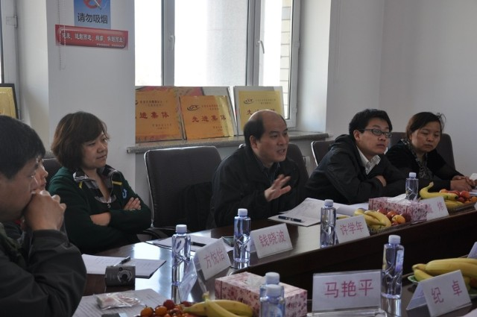

我所专家赴四川道孚县开展包虫病流行现状评估预调查
为进一步完善全国包虫病流行情况调查方案，确保全国包虫病流行情况调查工作顺利开展，受卫生部疾控局委托，5月9日～18日，由中国疾控中心寄生虫病所、四川省疾控中心、甘孜藏族自治州疾控中心和道孚县疾控中心组成的联合调查组在四川省甘孜藏族自治州道孚县开展了包虫病流行情况预调查。
本调查按初步方案的要求进行分层，按各层人口数占全县人口总数的比例确定本层调查人数，再根据各层调查人数确定23个半农半牧村、10个牧业村、1个城镇居委会为调查村。调查组通过走村串户、面对面访问等方式对423户家庭开展家庭问卷调查、包虫病防治知识知晓率调查，对200多名学生进行健康教育；对既往查病数据能否利用进行复核评估， B超检查838人，其中阴性复核36人，符合率100%，复核包虫病患者22人，符合率100%；儿童感染情况数据和犬感染情况调查，均按照方案要求进行调查；由于不在屠宰季节，调查组建议道孚县疾控中心在10～12月份做家畜感染情况调查。
通过本次预调查，对道孚县包虫病流行现状有了较为详细的了解，并提出了方案的修订意见和建议，为完善全国包虫病流行情况调查方案、提高方案的可行性和可操作性提供了依据。（陈海棠）

寄生虫病综合防治示范区论文集编写工作会议在杭州召开
寄生虫病综合防治示范区工作通过三年努力，取得了显著成效，为更好地总结示范区防治工作经验，寄生虫病所于2011年组织开展了寄生虫病综合示范区论文集编辑出版工作。根据出版工作安排，为保证出版进度和质量，5月26～28日我所在杭州召开了示范区论文集编写工作会议。
中国疾病预防控制中心血防办主任李华忠、寄生虫病所土食源室陈颖丹主任，《中国血吸虫病防治杂志》编辑部洪青标主任及示范区术指导组部分专家参加了此次会议。陈颖丹主任向与会专家介绍了编写工作进展情况以及各示范区反馈的投稿篇目内容。洪青标主任表示非常欢迎示范区的积极投稿，希望各示范区卓有成效的防治工作能够在《中国血吸虫病防治杂志》中得到充分体现。
专家们在示范区评估报告的基础上确定了10篇全国层面的论著篇目，包含健康教育、成本效益分析、防治成效和模式、项目组织管理技术、集体驱虫经验等方面内容，同时对论著撰写人员进行了落实和分工；讨论了各示范区上报的论文题目和主要内容，针对各地开展工作的特色和亮点对论文内容提出调整和充实的建议；拟定了特约专稿的提纲并确定论文稿件的审阅程序和人员名单。李华忠主任强调示范区技术指导组专家应继续发挥指导作用协助对口示范区完成编写，按照编写时间节点，保证论文质量和出版进度。（周长海）
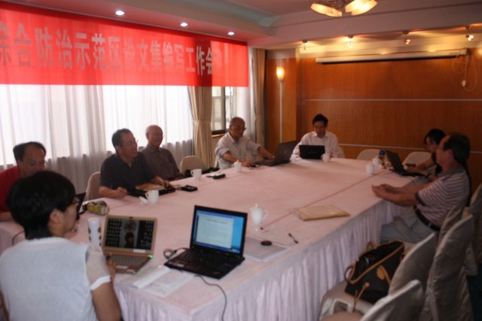

我所专家赴福建省广州管圆线虫病症状监测与传播预警试点单位开展现场调研督导
为进一步促进全国广州管圆线虫病监测工作，根据《广州管圆线虫病症状监测与传播预警试点工作方案》要求，中国疾控中心寄生虫病所组织有关专家于2011年5月11日～13日赴福建省厦门和福州，对两市监测试点工作情况进行了督导检查。通过听取各监测试点工作汇报、查阅相关数据资料、实地走访调查、实地媒介检测等，对当地广州管圆线虫病疫情及监测防控工作情况进行了督导。
调查听取了厦门和福州两市广州管圆线虫病疫情及监测工作进展汇报，发现厦门监测点已经连续多年没有病例报告，但鼓浪屿岛屿上餐饮市场各家均销售福寿螺，虽严格按照煮熟后食用方式出售，但由于食客均为外地游客，从而无法追踪发病情况，给监测带来难度。调查人员对厦门市场销售的福寿螺和龙海县东园镇厚境村某专业福寿螺加工作坊采集的福寿螺，经检测都发现了阳性螺。福州市 近两年虽未接到该市哨点医院和其它医疗卫生机构病例报告。但在2010年5月～11月份均发现阳性福寿螺，提示两地均存在较高传播风险，督导专家建议当地要开展预防广州管圆线虫病的宣传工作，加大媒介螺类监测力度，降低传播风险。
本次督导全面了解了福建广州管圆线虫病监测工作实际情况，发现了工作中存在的问题，促进了当地监测和防控工作的开展。（郭云海）
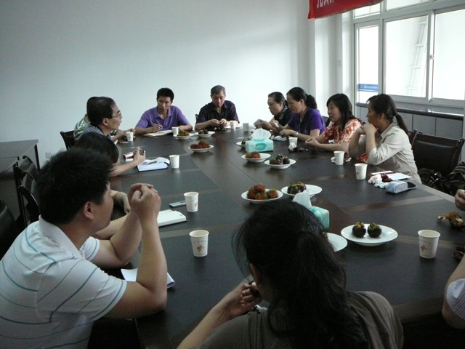
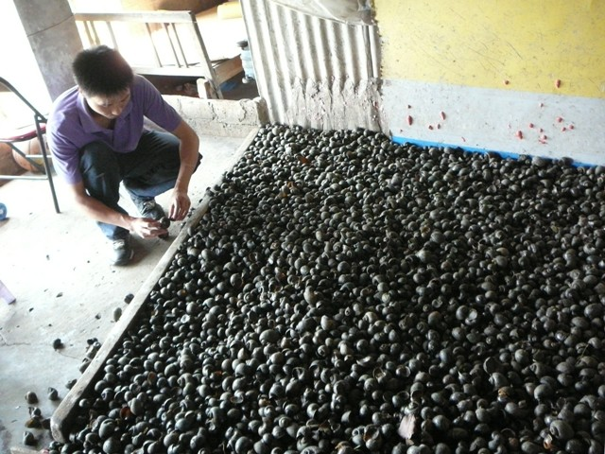

青海省人群棘球蚴病早期诊断和治疗试点工作启动
为提高人群棘球蚴病早期诊断和治疗水平，探索适宜于棘球蚴病早期诊治的有效方法，2011年4月20日～6月6日，在青海省地方病预防控制所的大力协助下，我所启动了“人群棘球蚴病的早期诊断和治疗试点”工作。
期间，先后在青海省黄南藏族自治州泽库县的8个乡镇和海南藏族自治州兴海县的7个乡镇开展了试点的现场工作。在两县共对17所学校的6 530名12岁以下学生进行了B超检查，发现棘球蚴病患者3例；采集血清6 380份，集犬粪1 236份，冰冻保存待检；与此同时在两县进行了大量棘球蚴病防治的宣传教育工作，并对两县与棘球蚴病相关的基本情况进行了记录收集。通过试点工作的开展，有效促进了当地的包虫病防治工作。（蔡辉霞）

我所专业技术人员赴甘肃文县开展黑热病风险因素及防治策略研究的现场调查
2011年5月24日～6月2日，我所伍卫平主任等会同甘肃省疾控中心、陇南市疾控中心、文县疾控中心的相关专业人员，对文县铁楼白马藏族自治乡、石坊乡、石鸡坝乡3个乡的共19个村进行了黑热病风险因素及防治策略研究的现场调查工作。在村干部和村医的大力配合下，采用地理信息技术，对1704户进行入户调查，共采血筛查3679人次，防治知识问卷调查394人，发放预防黑热病健康教育材料5766份，对当地的感染病人进行走访，对犬逐一登记，并对幼犬开展了采血等工作。为进一步开展黑热病风险因素及防治策略研究提供了基础数据。（李小钢）
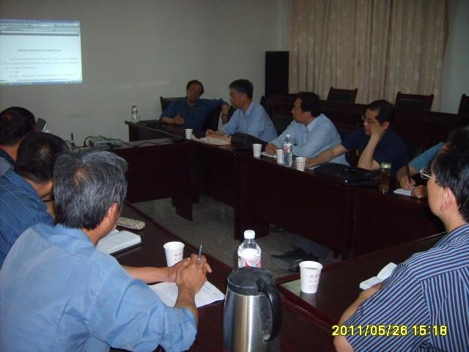
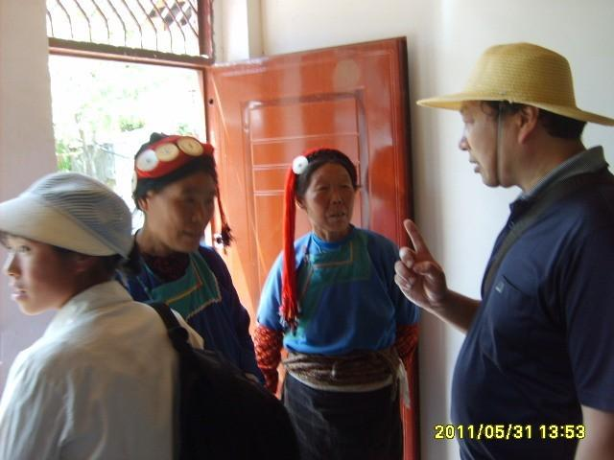
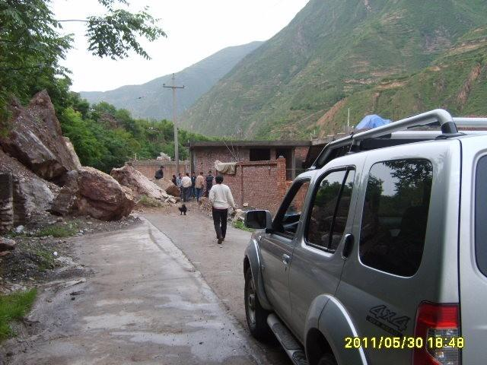

简讯
我所专家赴广东开展血吸虫病传播阻断地区现场调研
为加快推进我国血防工作进程和巩固血防成果，2011年5月7日～10日，中国疾控中心寄生虫病所组织专家赴广东省开展了血吸虫病传播阻断地区工作调研。
广东省于1985年在全国第一个以省为单位达到阻断血吸虫病传播的标准。但仍坚持预防为主综合措施，因时因地制宜的原则，采取科研和防治相结合、实验室和现场相结合、血吸虫病流行病学与社会医学相结合的理论和方法，对全省阻断血吸虫病传播之后的残存钉螺、传染源、流动传染源进行全面系统地监测，根据不同阶段、不同地区的危险因素采取了有针对性的控制策略和措施，及时发现问题，并进行有效处理，巩固和推动了防治工作的发展，至2010年，广东省已连续19年查不到钉螺，也无当地的人、畜感染，并为全国巩固血防工作成果提供了丰富的实践经验。（祝红庆）

我所专家赴安徽省绩溪县、泾县开展血吸虫病传播阻断地区现场调研
5月16日～19日，我所专家对安徽省绩溪县、泾县血吸虫病传播阻断地区进行了现场调研。在绩溪县召开了座谈会议，与当地血防站专业人员就血吸虫病传播阻断取得的成就进行交流，了解当地阻断血吸虫病的时间、方式和方法及达到传播阻断标准后当地的血吸虫病流行态势。在泾县了解当地血吸虫病疫情状况，就当地传播控制地区阶段性目标的达到的可能性进行了沟通，同时对上述地区有关现场进行走访。本次调研初步掌握了安徽省山丘型地区阻断与防治血吸虫病的成功经验以及存在的难点。（余晴）

我所专家赴湖南和湖北两省省部联动联系点开展现场技术支持及调研
为促进湖南和湖北两省的“省部联动防治血吸虫病”工作进程，我所郭家钢研究员等3人于5月22日～28日赴湖南省华容县和君山区、湖北省公安县和洪湖县开展了现场调研。走访了洞庭湖草洲、垸内农田以及内荆河和农田沟渠等环境，现场调查了钉螺、野粪污染情况以及灭螺工作情况。根据现场调查情况，专家组建议当地及时开展灭螺工作并做好清障工作，积极开展野粪清除工作，减少野粪中血吸虫虫卵污染。专家组还走访了湖北省荆门市，了解当地血吸虫病传播控制阶段的工作重点。（曹淳力）

周晓农所长赴台参加2011年两岸热带医学学术交流研讨会
应国家自然科学基金委员会、台湾高雄医学大学和财团法人李国鼎科技发展基金会的邀请，寄生虫病所周晓农所长于5月25日赴台湾高雄医学大学参加由上述三方共同主办的两岸热带医学学术交流研讨会,并在大会上作了关于“气候变化对虫媒热带病传播的影响研究”的学术报告。
通过此次学术交流会，两岸专家不仅达成了两岸热带医学属同宗同源、更需共同促进发展的共识，交流了热带医学在诊断、预防和控制等方面的最新研究进展，提升了双方在热带病防治的理论与技术水平，还找到了诸多共同研究热点与方向，并探讨了今后在热带病研究方面开展更多更深合作的意向，初步建立了多支合作队伍。（姚嘉文）

